**Воспитательная работа**

Воспитательная система КГУ «Железнодорожная общеобразовательная школа отдела образования Карасуского района » Управления образования акимата Костанайской области опирается на нормативно-правовые документы, такие как: Основными нормативно-правовыми документами при организации воспитательной работы являются:

1) Конвенция ООН о правах ребенка;

2) Конституция Республики Казахстан;

3) Кодекс Республики Казахстан «О браке (супружестве) и семье» от 26 декабря 2011 года;

4) Закон Республики Казахстан «О правах ребенка в Республике Казахстан»от 8 августа 2002 года;

5) Закон Республики Казахстан «О профилактике бытового насилия» от 4 декабря 2009 года № 214-IV;

6) Закон Республики Казахстан «О защите детей от информации, причиняющей вред их здоровью и развитию» от 2 июля 2018 года №169-VI;

7) Закон Республики Казахстан «Об образовании» от 27 июля 2007 года;

8) Государственная программа развития образования и науки Республики Казахстан на 2020 - 2025 годы, утвержденная Постановлением Правительства Республики Казахстан от 27 декабря 2019 года №988;

[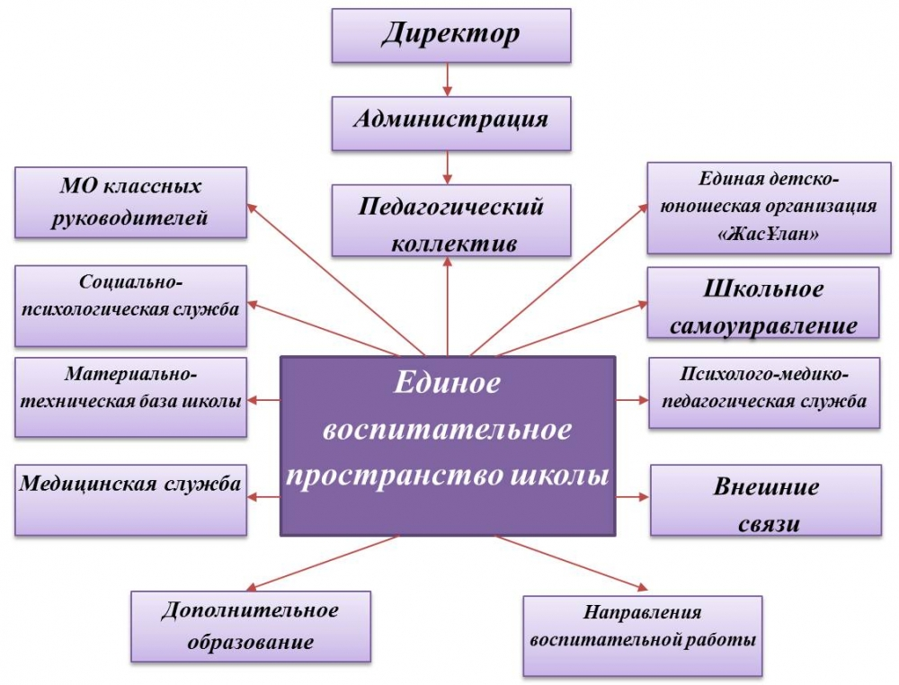](http://b142.sko.agartu.kz/files/sites/1459273169081432/files/20161118065755_photo.jpg)  
  
         
       В школе утверждены нормативные документы, регламентирующие   правила и обязанности  участников воспитательного процесса: «Устав школы», «Трехсторонний договор», «Положение о классном руководстве», «Инструкция и должностные обязанности классного руководителя», «Положение о классном часе», «Положение о Родительском комитете», «Положение о родительском собрании», «Положение о дежурстве по школе», «Положение о детско-юношеской организации «ЖасҰлан», «Программа летнего оздоровительного школьного лагеря дневного пребывания», «Положение о Совете по профилактике правонарушений», «Положение о постановке на внутришкольный контроль».  
Воспитательная работа школы осуществляется через работу МО классных руководителей, органы ученического самоуправления (школьный парламент «Новое Поколение»и детско-юношескую организацию «ЖасҰлан»), работу психолого-социальной службы, работу Попечительского совета, руководителей кружков и секций, работу по взаимодействию с родителями по программе «Үндестік», планы МО классных руководителей, воспитательных планов классных руководителей, плана работы школьного самоуправления, календарного планирования работы кружков и секций.

Система воспитания осуществляется всем коллективом организации образования. Все сотрудники вносят свой вклад в реализацию развития обучающихся.  Эта работа реализуется организацией образования в тесном взаимодействии и сотрудничестве с родителями обучающихся, с другими объектами социализации – социальными партнерами организации образования в рамках основных направлений воспитательной работы:

1. Воспитание казахстанского патриотизма и гражданственности, правовое воспитание.

2. Духовно-нравственное воспитание.

3. Национальное воспитание.

4. Семейное воспитание.

5. Трудовое, экономическое и экологическое воспитание.

6. Поликультурное и художественно-эстетическое воспитание.

7. Интеллектуальное воспитание, воспитание информационной культуры.

8. Физическое воспитание, здоровый образ жизни.

**Цель воспитательной работы школы:**создание эффективной системы воспитательной работы с учащимися, направленной на формирование у них казахстанского патриотизма, гражданского самосознания, толерантности, общей культуры, здорового образа жизни, реализации творческих способностей, профессионального самоопределения.  
Система воспитательной работы школы направлена на формирование ключевых компетенций личности школьника  как личности социально адаптированной, способной быть востребованной в современных условиях.  
  
      Для достижения положительных результатов  в организации воспитательной деятельности определены следующие задачи:  
- формирование уважительного отношения учащихся к Государственным символам Республики Казахстан;  
- формирование у детей гражданско-патриотического сознания, духовно-нравственных ценностей гражданина Казахстана;  
- формирование воспитательной системы, включающей в себя целостный учебно-воспитательный процесс;  
- определение содержания воспитания, его форм и методов на основе возрастных особенностей учащихся;  
- совершенствование оздоровительной работы с учащимися и привитие навыков ЗОЖ;  
- совершенствование системы профилактики предотвращения употребления наркотических и других вредных веществ в целях формирования социального наркотического иммунитета среди учащихся;  
- совершенствование системы профилактики религиозного экстремизма среди учащихся;  
- поддержка и развитие детско-юношеских инициатив в создании различных форм гражданской и творческой деятельности через работу школьного парламента «Новое Поколение» и Единой детско-юношеской организации «ЖасҰлан»;  
- формирование эффективной системы развития педагогики сотрудничества в целях поддержки родителей в осуществлении их прав на участие в воспитательной работе школы;  
- развитие коммуникативных компетенций и формирование методов бесконфликтного общения;  
- профилактика правонарушений, детской безнадзорности и беспризорности;  
- организация методической работы с классными руководителями;  
- организация летнего отдыха детей и подростков;  
- профориентация и трудоустройство выпускников;  
- повышение роли психолого-педагогической службы.

 Реализация программы основных направлений воспитательной работы школы осуществляется одновременно по всем возрастным группам с учетом их особенностей (физических, интеллектуальных, психологических).  
В построении системы учебно-воспитательного процесса руководство школы опирается на возможности внешкольных учреждений.  
 Эффективность развития воспитательной системы школы можно охарактеризовать следующими показателями:  
- рост личностных достижений учащихся и учителей;  
- постоянное улучшение материально-технической базы и условий труда для внеклассной работы;  
- занятость детей во внеурочное время (кружки, секции);  
- деятельная активность всех участников учебно-воспитательного процесса.

Особое внимание уделяется профилактическим мероприятиям в сфере экстремизма и терроризма: проводятся классные часы, родительские собрания, мероприятия с участием педагогов.  
  
Реализуется комплекс мер по охране и укреплению здоровья детей, включающий в себя организацию и проведение каникулярного отдыха детей, инструктажей по правилам техники безопасности, мероприятий по профилактике частых заболеваний учащихся, детского травматизма на дорогах, наркомании, токсикомании, табакокурения, встреч родителей и детей с представителями правоохранительных органов , медработником, экскурсий, участие коллектива класса в Днях здоровья, спортивных внутришкольных мероприятиях. В целом, мероприятия спортивно-оздоровительного направления воспитательной деятельности соответствуют возрасту учащихся, их психофизическим особенностям и интеллектуальному развитию, способствуют повышению уровня физического, психического и социального здоровья детей.

**Сотрудничество с родителями**

Одной из основных задач школы является задача укрепления сотрудничества и расширение поля позитивного общения с семьей, вовлечение родителей в воспитательный процесс школы, создание единого воспитательного пространства «родители – дети - учителя». Для этого в 2021-2022 учебном году в школе реализуется проект «Үндестік».  
В течение учебного года проводятся общешкольные организационные собрания родительских комитетов школы, родительские собрания по итогам четвертей, общественные слушания перед родительской общественностью по итогам каждой четверти, родительские конференции для родителей первоклассников, пятиклассников, выпускников, для мам и пап. Родители с удовольствием посещают собрания, задают вопросы, получают новуюинформация, рекомендации.

**Ученическое самоуправление**

С целью предоставления детям условий для формирования собственного социального опыта в школе осуществляет свою деятельность школьный парламент «Новое Поколение», в составе которого учащихся 5 – 11 классов.  
Задачи:

Создание условий для реализации творческого потенциала каждой личности и самовыражения через её участие в конкретных делах.

Обеспечение отношений сотрудничества между учителями и учащимися.

Защита прав и выражение интересов учащихся школы.

Расширение форм досуга молодёжи.

Демократизация и совершенствование учебно-воспитательного процесса.

        Структура школьного парламента:  «Парламент- президент школы –фракции».

Направления фракций:

Фракция права и порядка.

Фракция информации (пресс-служба).

Фракция спорта и здорового образа жизни.

Фракция дебатного движения.

Фракция заботы (волонтерство).

Фракция самопознания и счастья (психология)

Фракция культуры и искусства

Фракция экология и труд.

В течение учебного года школьный парламент «Новое Поколение» работает под руководством вожатой .